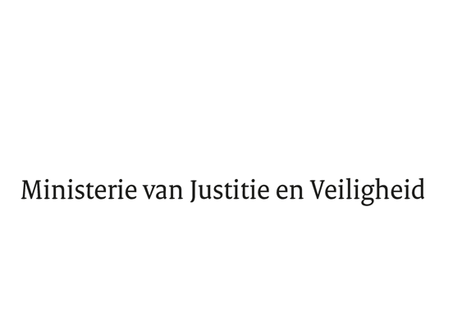

Publiekscampagne
Dubbel beveiligd is dubbel zo veilig
Persbericht
Directie Communicatie
Communicatieadvies en redactie

Turfmarkt 147
2511 DP Den Haag
Postbus 20301
2500 EH Den Haag
www.rijksoverheid.nl/jenv

Datum
5 februari 2024

Start campagne ‘Dubbel beveiligd is dubbel zo veilig’ moet Nederlanders stimuleren om tweestapsverificatie in te stellen voor e-mail en andere accounts.

DEN HAAG, 6 februari 2024- Vandaag start de Rijksoverheid campagne ‘Dubbel beveiligd is dubbel zo veilig’. Deze campagne is een initiatief van het ministerie van Justitie en Veiligheid en is bedoeld om Nederlanders te stimuleren tweestapsverificatie in te stellen voor e-mail en andere accounts.

Uit een peiling van de Rijksoverheid blijkt dat slechts een kwart (24%) van de Nederlanders tweestapsverificatie voor e-mail gebruikt en 15% met een social media account deze beveiligingsmaatregel heeft ingesteld. Terwijl deze wel het meest effectief is tegen hacking, één van de meest voorkomende vormen van cybercrime. Met de nieuwe campagne ‘Dubbel beveiligd is dubbel zo veilig’ wil de Rijksoverheid meer Nederlanders stimuleren om voor e-mail en andere accounts gebruik te gaan maken van tweestapsverificatie.

Je e-mail geeft toegang tot van alles
Tegenwoordig is het bij veel platforms, van social media tot webshops, mogelijk om via e-mail een gebruikersnaam en of wachtwoord te wijzigen. Een gehackt e-mailaccount kan dus grote gevolgen hebben voor andere accounts en zorgen voor bijvoorbeeld financiële schade, reputatieschade of accountdiefstal.

Inloggen in twee stappen
Tweestapsverificatie (2FA) is hetzelfde als inloggen in twee stappen. Je logt in op een website of app met een combinatie van authenticatievormen: vaak ‘iets dat je weet’, zoals je wachtwoord of pincode, in combinatie met ‘iets dat je hebt of bent’ zoals je telefoon of een vingerafdruk. Dat betekent dat zelfs als je wachtwoord bekend is bij een cybercrimineel, deze nog steeds niet zomaar kan inloggen op jouw accounts.

Dubbel beveiligd is dubbel zo veilig
De campagne zet in op bewustwording om het instellen van inloggen in twee stappen te stimuleren. Met herkenbare voorbeelden worden de momenten zichtbaar wanneer e-mail gehackt kan worden en wat de gevolgen zijn voor andere accounts. Op dubbelzoveilig.nl wordt uitgelegd hoe je inloggen in twee stappen instelt voor de populairste platforms.
Om het inloggen in twee stappen voor iedereen mogelijk te maken wordt er samengewerkt met verschillende partners, waaronder de DigiHulplijn. "Als DigiHulplijn zijn we gratis telefonisch bereikbaar voor alle digitale vragen. Over online veiligheid krijgen we ook veel vragen. Hoewel het instellen van inloggen in twee stappen een belangrijke maatregel is, vinden veel mensen het toch erg lastig. Daarom zijn wij er om mensen te ondersteunen bij het begrijpen en instellen van deze belangrijke beveiligingsstap”. Aldus Bob Bunnik, Kwartiermaker DigiHulplijn.

Kick-off campagne tijdens Safer Internet Day
De campagne start op dinsdag 6 februari op Safer Internet Day; een dag waarop wereldwijd aandacht gevraagd wordt om van het internet een veiligere en betere plek te maken voor iedereen, vooral voor kinderen en jongeren.

De campagne start op het Nova College in Haarlem. Bij een speciaal ‘Dubbelcheckpoint’ wordt aan studenten gevraagd of ze al inloggen in twee stappen hebben ingesteld voor e-mail. Zo niet, dan krijgen ze hulp. Die hulp komt onder andere van studenten die op het Nova College de opleiding ‘Expert IT systems and devices’ volgen waarbinnen Cyber Security een belangrijk onderdeel is.
De komende weken gaat dit ‘Dubbelcheckpoint’ langs meerdere scholen om het belang van inloggen in twee stappen onder de aandacht van jongeren te brengen.

EINDE PERSBERICHT

Noot voor de redactie (niet voor publicatie):
Voor meer informatie kunnen media contact opnemen met: Lucia Hoogakker, Persvoorlichter ministerie Justitie en Veiligheid. l.g.hoogakker@minjenv.nl T: 06-25424485
Media zijn dinsdag 6 februari van harte welkom bij de aftrap van de campagne om 09:30 op het ‘Dubbelcheckpoint’ bij het NOVA College, Zijlweg 203, 2015 CK Haarlem.
Zie ook: dubbelzoveilig.nl.

